이 보도자료는 배포 즉시 활용 가능합니다. News Release 보도자료
신세계아이앤씨, 청소년 대상 AI∙SW 교육기부…
IT 교육 격차 해소 앞장
- AI 활용 역량 중심으로 교육 프로그램 개편…미래 AI 인재 양성 나서
- 농어촌 등 AI 교육 소외지역 60개교 찾아 청소년 3,100여 명 대상 맞춤형 교육
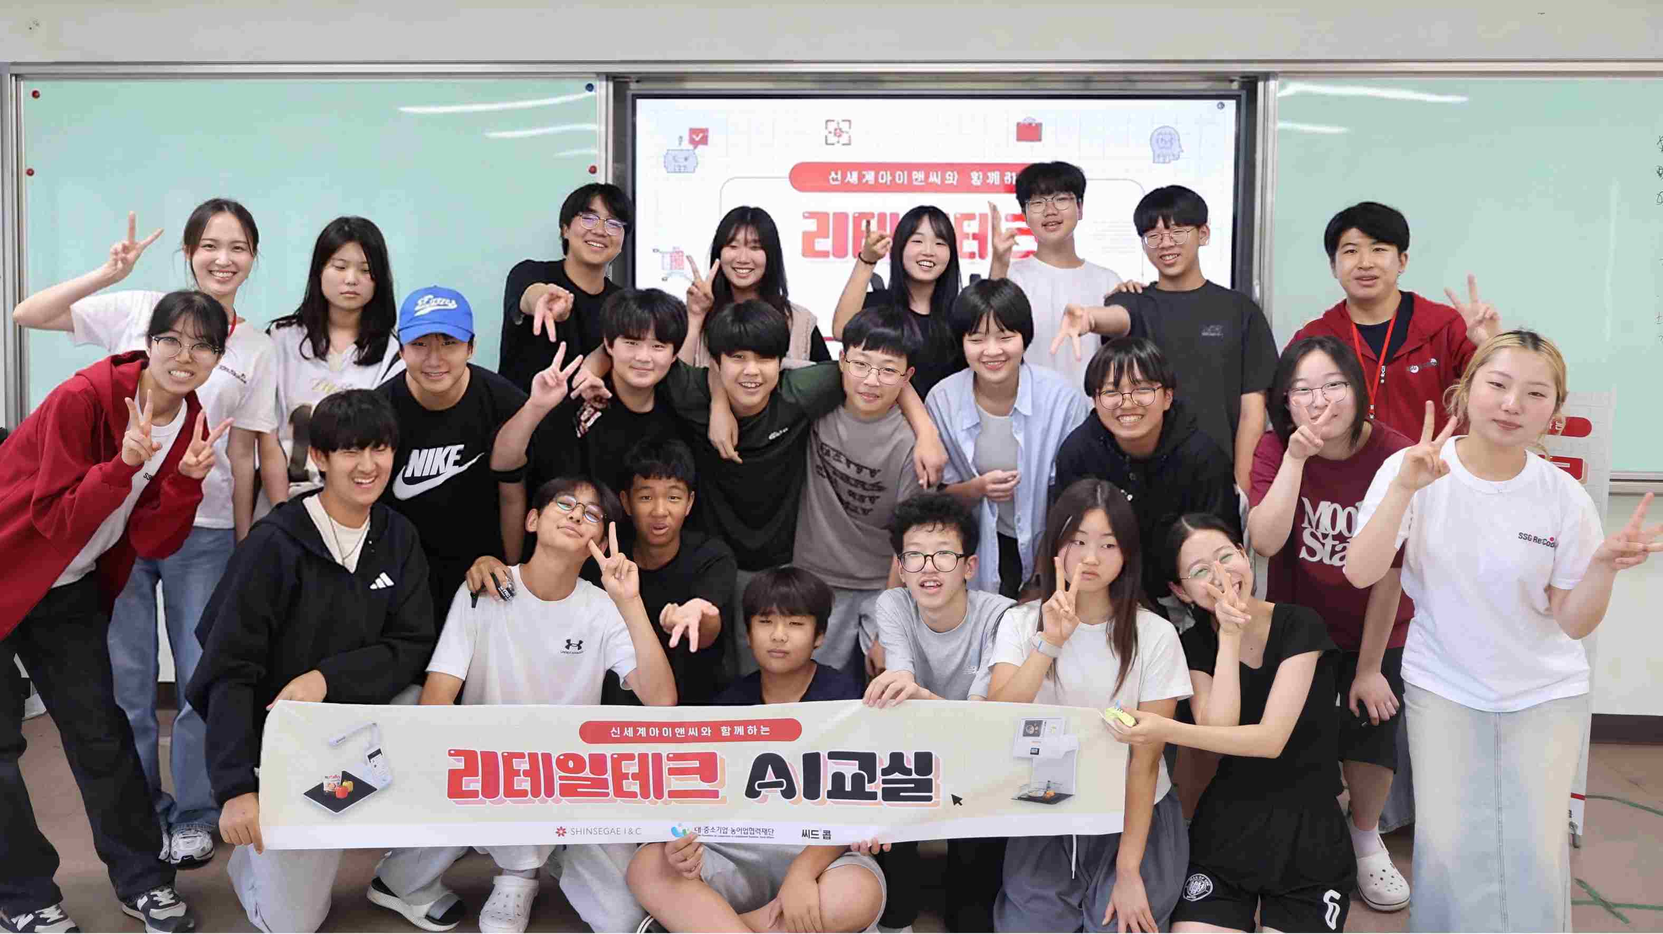
[사진설명1] 신세계아이앤씨가 지역 간 IT 교육 격차를 해소하고 창의적인 미래 AI 인재를
양성하기 위해 청소년 대상 AI 활용 역량 개발 교육을 진행한다. 심화 AI교육 프로그램 ‘리테일테크 AI교실’에 참가한 학생들이 기념사진을 촬영하고 있다.
신세계아이앤씨(신세계I&C)가 미래 AI 인재 육성을 위해 청소년 대상 교육기부 활동을 진행한다.
AI 교육 인프라가 상대적으로 부족한 경기 양평, 경기 평택, 충남 서천 등 전국 농어촌 지역 총 60개 학교를 대상으로 오는 12월까지 3,100여 명의 청소년에게 교육을 진행할 예정이다.
특히 올해부터는 AI 기술이 다양한 산업은 물론 일상 전반으로 빠르게 확산되는 환경 변화에 발 맞춰, 기존 코딩 및 IT 체험 중심 교육 프로그램을 AI 활용 역량 개발 중심으로 전면 개편했다. 교육 프로그램은 AI 사고력 함양과 원리 이해를 넘어 실제 AI 기술 적용 사례 실습을 강화했다.
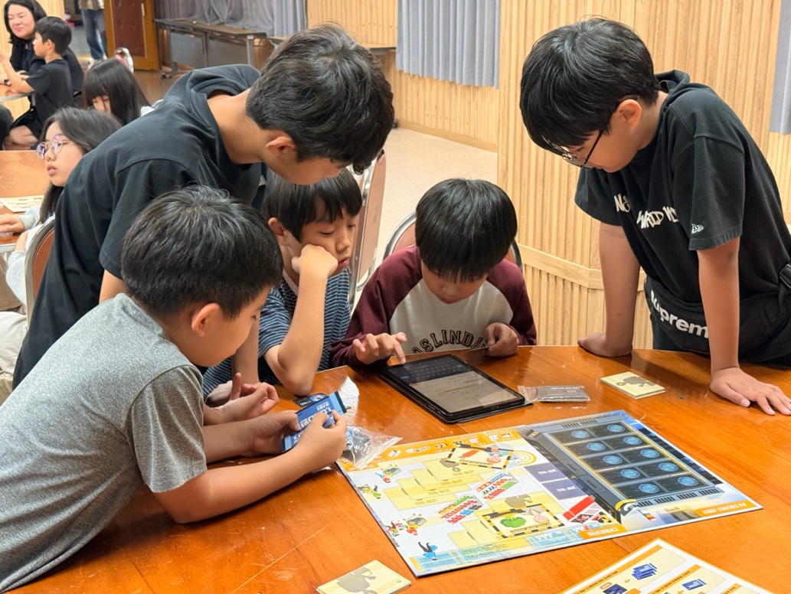
[사진설명2] ‘주니어 AI 탐험대’ 교육에 참가한 학생들이 태블릿과 보드게임 교구재를. 활용해 리테일 현장에서의 AI 기술 활용 사례를 학습하고 있다.
‘주니어 AI 탐험대’는 AI 교육 인프라가 부족한 전국 농어촌 지역의 초·중학생을 대상으로 하는 AI 진로 체험 프로그램이다. AI를 활용한 사고력 향상 교육과 진로 상담을 통합 제공하며, 자율주행 카트와 AI 계산대를 활용한 보드게임, 무인 편의점 VR 체험 등 다양한 실습을 통해 학생들이 AI의 활용 가능성을 이해하고 관련 분야의 진로를 탐색하도록 돕는다.
심화 AI 교육 프로그램 ‘리테일테크 AI 교실’도 운영한다. 전국 농어촌 소재 중학교의 자유학기제와 연계한 과정으로, AI 분석과 AI 비전 기술의 원리를 배우고, 구글의 웹 기반 학습 도구 ‘티처블 머신(Teachable Machine)’을 활용한 PBL(Problem-Based Learning·문제 기반 학습)에 참여한다. 학생들은 미래형 스마트 매장 매니저가 되어 AI와 데이터 기술을 기반으로 유통 현장의 다양한 과제를 해결하며 디지털 역량을 높이고, 관련 직무를 체험하며 진로 탐색의 기회를 갖는다.

신세계아이앤씨는 지역 간 IT 교육 격차를 해소하고 창의적인 미래 AI 인재를 양성한다는 목표 아래 자사의 핵심 기술력과 현장 경험이 반영된 교육 프로그램을 개발, 2013년부터 14년째 교육 기부 활동을 이어오고 있다. 지난해까지 누적 457개교 청소년 32,629명을 교육했다.

양윤지 신세계아이앤씨 대표이사는 “AI가 미래 세대의 필수 역량으로 자리 잡은 만큼, 청소년들이 AI를 단순히 배우는 데 그치지 않고 직접 활용하며 기술 기반 사고력을 기르고, 잠재 가능성을 발견할 수 있도록 교육 프로그램을 전면 개편했다”며,

“앞으로도 지역이나 교육 환경에 따른 격차 없이 더 많은 청소년들이 미래 기술을 경험하고 진로를 탐색할 수 있도록 신세계아이앤씨의 기술력과 현장 경험을 활용한 교육기부를 지속 확대하겠다”고 말했다.

한편, 신세계아이앤씨는 청소년 교육 기부를 비롯해 사회연대경제기업의 성장을 지원하는 ‘미니콘테스트’, AI 및 드론으로 생물 다양성을 복원하는 ‘그린 웨이브 프로젝트’, 임직원 참여형 봉사활동 등 다양한 분야의 사회공헌 활동을 이어가고 있다(끝)

